Proposta Técnica: Monitoramento Estrutural Contínuo e Gêmeos Digitais
Data: [[DATA DA PROPOSTA]]
Revisão: [[REVISÃO]]
Responsável: [[RESPONSÁVEL PELA PROPOSTA]]

- Escopo Detalhado
A gestão moderna de estruturas de infraestrutura exige métodos capazes de identificar precocemente qualquer alteração no comportamento estrutural, reduzindo riscos, incertezas e custos operacionais. Nesse cenário, o avanço tecnológico permite que pontes e viadutos deixem de depender exclusivamente de inspeções visuais periódicas para evoluir para um modelo contínuo, sensível e preventivo de acompanhamento. O presente documento descreve de forma detalhada o escopo técnico da solução proposta, contemplando o monitoramento online e dinâmico da estrutura, a integração com modelos numéricos e os mecanismos de diagnóstico contínuo necessários para assegurar alta confiabilidade operacional ao longo de todo o ciclo de vida do ativo.
Esta proposta técnica considera o monitoramento de [[QUANTIDADE DE OAEs]] OAEs. A inclusão de outras OAEs deverá ser refletida no escopo, no cronograma e nos valores.

  - Proposta de Valor
A proposta de valor apresentada está fundamentada na transição do modelo de manutenção reativo para uma abordagem preditiva, baseada em dados auditáveis e em análises estruturais avançadas. Ao integrar medições contínuas, inteligência analítica e modelagem digital, a solução permite identificar danos em estágio inicial, otimizar intervenções e maximizar a disponibilidade estrutural, resultando em ganhos operacionais, financeiros, de segurança e de governança. A seguir, são detalhados os benefícios concretos e estratégicos proporcionados pela adoção do Sistema de Monitoramento Estrutural Contínuo associado a um Gêmeo Digital.
    - A Evolução da Manutenção Estrutural
A presente proposta tem como objetivo a implementação de um Sistema de Monitoramento Estrutural Contínuo (SHM) integrado a um Gêmeo Digital, permitindo que a estrutura seja acompanhada em tempo real, com sensibilidade a alterações de rigidez, vibração, frequência natural e manifestações patológicas antes que sejam perceptíveis visualmente.
O SHM (Structural Health Monitoring) é um sistema composto por sensores instalados na estrutura que medem continuamente seus parâmetros físicos, como aceleração, deformação e frequência, para identificar mudanças no comportamento dinâmico. Diferentemente das inspeções tradicionais, que dependem de visitas periódicas e observação visual, o SHM fornece dados contínuos, permitindo detectar precocemente anomalias associadas ao surgimento de fissuras, perda de rigidez, deslocamentos anormais e outros sinais iniciais de deterioração.
O Gêmeo Digital, por sua vez, é um modelo virtual da estrutura que replica seu comportamento real por meio de simulações e atualizações constantes com os dados adquiridos pelos sensores. Ao integrar OMA, Modelos de Elementos Finitos (MEF) e algoritmos de análise, o Gêmeo Digital consegue comparar o estado atual com o estado saudável da estrutura, prever a evolução dos danos e simular cenários de intervenção. Isso transforma o monitoramento em uma ferramenta de apoio estratégico, permitindo tomada de decisão baseada em evidências e planejamento de manutenção com ampla antecedência.
Com essa integração entre SHM e Gêmeo Digital, a estrutura deixa de ser avaliada apenas de forma pontual e passa a ser acompanhada de maneira dinâmica, contínua e preditiva, aumentando significativamente a segurança, a confiabilidade operacional e a eficiência das ações de manutenção.
Essa solução transforma o processo de manutenção do modelo reativo (intervenção apenas após danos visíveis) para o modelo preditivo, alinhado às diretrizes mais modernas de preservação estrutural e gestão eficiente de ativos.
Segundo o Bridge Preservation Guide - FHWA, estratégias reativas (“worst-first”) são ineficientes, caras e incapazes de antecipar falhas, enquanto programas de preservação estrutural suportados por monitoramento contínuo reduzem custos anualizados, prolongam a vida útil e evitam intervenções emergenciais de alto impacto.
Além disso, a adoção de Gêmeos Digitais representa um salto qualitativo na forma como concessionárias gerenciam pontes e viadutos, permitindo:
- gestão baseada em dados auditáveis;
- maior segurança operacional;
- aumento de confiabilidade;
- alinhamento ao ESG;
- fortalecimento da governança e mitigação de riscos.

  - Justificativa e Objetivos do Projeto:
A presente proposta foca na implementação de um Gêmeo Digital para a gestão avançada e inteligente dos ativos estruturais. O objetivo central transcende o monitoramento pontual, estabelecendo uma ferramenta de análise contínua para:

    - Detecção de Alterações Estruturais
O sistema de Gêmeo Digital possibilita a identificação contínua de variações no comportamento estrutural ao longo do tempo, a partir da integração de dados de monitoramento em tempo real com modelos digitais representativos da estrutura.
Essa abordagem permite detectar alterações progressivas de rigidez, mudanças nos padrões dinâmicos e desvios em relação ao comportamento de referência (baseline), muitas vezes antes da manifestação visível de danos, fornecendo subsídios objetivos para ações preventivas e acompanhamento da evolução estrutural.
    - Análise de Cargas Especiais
O monitoramento contínuo viabiliza a identificação e a análise do efeito da passagem de veículos com cargas excepcionais sobre a estrutura, permitindo avaliar não apenas a resposta imediata às solicitações, mas também o tempo de recuperação estrutural após esses eventos.
Essa capacidade amplia o entendimento sobre o comportamento real da OAE sob condições críticas de carregamento, apoiando a verificação de segurança operacional, a definição de restrições de tráfego quando necessário e a avaliação cumulativa dos impactos ao longo do ciclo de vida do ativo.
    - Suporte à Decisão (Requalificação de TB)
O Gêmeo Digital atua como uma base técnica consolidada para a requalificação de Trens-Tipo (TB) das obras, permitindo que decisões sejam fundamentadas em dados reais de comportamento estrutural, e não apenas em hipóteses de projeto ou análises pontuais.
A integração entre monitoramento, histórico de solicitações e modelos digitais possibilita avaliar a adequação dos TB adotados, orientar revisões de capacidade de carga, priorizar intervenções e apoiar estratégias de manutenção e gestão de ativos de forma mais eficiente, transparente e tecnicamente embasada.
    - Inovação e Posicionamento Estratégico
A implementação deste projeto possui caráter pioneiro ao aplicar, de forma integrada e operacional, o conceito de Gêmeo Digital em Obras de Arte Especiais (OAEs) no contexto rodoviário brasileiro. Diferentemente de abordagens tradicionais baseadas em inspeções periódicas ou monitoramentos pontuais, o Gêmeo Digital estabelece uma representação dinâmica da estrutura, continuamente alimentada por dados reais de comportamento ao longo do tempo.
Essa abordagem rompe com o modelo convencional de avaliação estrutural, que historicamente se apoia em análises estáticas, campanhas isoladas de medição ou interpretações subjetivas de inspeção visual. O projeto introduz uma lógica de gestão baseada em evidências, na qual a estrutura passa a ser acompanhada de forma contínua, permitindo a identificação de tendências, desvios de comportamento e respostas estruturais a diferentes níveis de solicitação.
Do ponto de vista estratégico, o Gêmeo Digital transforma o monitoramento em uma ferramenta ativa de gestão do ativo. A [[NOME DA CONTRATANTE]] passa a dispor de uma base histórica estruturada de dados, capaz de subsidiar decisões técnicas relacionadas à operação, manutenção, requalificação de capacidade e planejamento de investimentos, reduzindo incertezas e aumentando a previsibilidade do desempenho estrutural ao longo do ciclo de vida da obra.
Além disso, a adoção desse conceito posiciona a [[NOME DA CONTRATANTE]] como referência nacional em inovação na gestão de infraestrutura rodoviária, antecipando tendências que vêm sendo adotadas de forma crescente em mercados internacionais. O caráter pioneiro da iniciativa fortalece o posicionamento institucional da concessionária, demonstrando comprometimento com segurança, sustentabilidade, eficiência operacional e uso estratégico de tecnologia avançada na preservação de seus ativos.

  - Fundamentação Técnica
A Análise Modal Operacional (OMA) permite extrair, em condições reais de operação, as frequências naturais e os modos de vibração de uma estrutura. Esses parâmetros dinâmicos são altamente sensíveis a qualquer alteração na rigidez dos elementos estruturais, tornando-se excelentes indicadores de degradação incipiente. Em pontes de múltiplas vigas, reduções sutis na rigidez das longarinas, transversinas ou aparelhos de apoio já se refletem de forma mensurável no comportamento modal, mesmo quando não há manifestações visíveis.
    - Sensibilidade das Frequências Naturais à Variação de Rigidez
A frequência natural de um modo de vibração depende diretamente da rigidez (k) e da massa (m) da estrutura, obedecendo, de forma simplificada, à relação:
$$f α √(k/m)$$
Assim, pequenas reduções de rigidez, frequentemente inferiores ao que seria necessário para gerar fissuras visíveis, produzem variações detectáveis nas frequências naturais. Isso ocorre porque, ao iniciar a micro fissuração, o concreto entra em regime de Estádio II, reduzindo sua inércia efetiva à flexão muito antes que qualquer fissura possa ser percebida visualmente.
    - Modos Verticais e Diagnóstico de Fissuração nas Vigas
Os modos verticais (flexão longitudinal e transversal) são governados pela rigidez das vigas e transversinas. São eles os mais sensíveis à:
- início da fissuração,
- perda parcial de protensão,
- degradação da inércia efetiva,
- danos localizados no meio do vão, onde os momentos fletores são máximos.
A sensibilidade vertical é o principal indicador estrutural para:
- identificação precoce de dano;
- quantificação aproximada da perda de rigidez;
- avaliação da continuidade da viga;
- calibração do Gêmeo Digital.
    - Fissuração Inicial e Variação do Comportamento Dinâmico
Durante o início da fissuração:
- o concreto passa para Estádio II;
- a inércia efetiva da seção é reduzida;
- os modos verticais apresentam queda de frequência;
- danos ainda invisíveis (<0,15 mm) já produzem respostas dinâmicas mensuráveis.
Esse comportamento já é bem documentado em normas de projeto (como a NBR 6118 para abertura de fissuras e inércia fissurada) e em estudos sobre integridade de pontes.
    - Relação entre Abertura de Fissura e Variação de Frequência
A tabela abaixo consolida valores representativos obtidos em análises técnicas de estruturas de concreto protendido, relacionando abertura de fissura, perda de inércia e variação nas frequências naturais:
Abertura da Fissura | Redução da Rigidez/Inércia | Variação de Frequência | Visibilidade
0,10 mm | ~98% | ~4% | Invisível
0,15 mm | ~72% | ~8% | Limiar humano
0,40 mm | ~60% | ~25% | Visível

Esses valores mostram que:
- fissuras de 0,10 mm, completamente invisíveis, já produzem ~4% de redução de frequência;
- fissuras de 0,15 mm, no limite da percepção humana, produzem ~8%;
- fissuras visíveis (≈0,4 mm) provocam reduções muito mais significativas.
Portanto, a OMA detecta alterações estruturais meses antes de qualquer evidência visual, reforçando o caráter preditivo do SHM.
    - Integração das Medições ao Modelo de Elementos Finitos
A integração das medições ao Modelo de Elementos Finitos (MEF) permite:
- comparar continuamente o estado atual com o estado saudável e identificar o tipo do dano;
- quantificar a perda de rigidez associada às variações modais;
- calibrar o Gêmeo Digital progressivamente com base no comportamento real;
- prever a evolução do dano com base nas tendências observadas.
Com isso, o monitoramento se torna não apenas uma ferramenta de detecção, mas uma ferramenta de diagnóstico preditivo.

  - Benefícios Centrais da Solução
A integração entre o Sistema de Monitoramento Estrutural Contínuo e o Gêmeo Digital oferece ganhos diretos e mensuráveis para a operação, manutenção e gestão de ativos de infraestrutura. Ao permitir o acompanhamento permanente das condições estruturais e a interpretação inteligente dos dados obtidos por sensores, a solução proporciona uma mudança significativa na forma como a integridade de pontes e viadutos é avaliada ao longo do tempo. Os benefícios resultantes vão além da simples detecção de danos, abrangendo redução substancial de custos, aumento expressivo da segurança operacional e ampliação da vida útil dos elementos estruturais e nos casos de cargas especiais uma melhor análise do comportamento da OAE além disso, o Gêmeo Digital atua como uma base técnica consolidada para a requalificação de Trens-Tipo (TB) das obras.
Nos tópicos a seguir, são apresentados os principais impactos positivos dessa abordagem, fundamentados em evidências técnicas, comportamentos estruturais observáveis e boas práticas internacionais de gestão de ativos.
    - Detecção Precoce (6-24 meses de antecedência)
Pesquisas mostram que alterações estruturais surgem nas frequências naturais muito antes do aparecimento visual. Mesmo fissuras extremamente finas, já provocam variações de 4-8% nas frequências naturais, mas são invisíveis ou no limite da visibilidade humana.
Essas pequenas variações, mesmo dentro dos limites normativos, imperceptíveis em inspeções tradicionais, são detectadas pelo sistema de monitoramento, permitindo atuar antes da evolução do dano ou já ficar sendo monitorado este avanço até o momento de intervenção (se necessário). Na prática, isso cria uma janela crítica de 6-24 meses para intervenção preventiva.
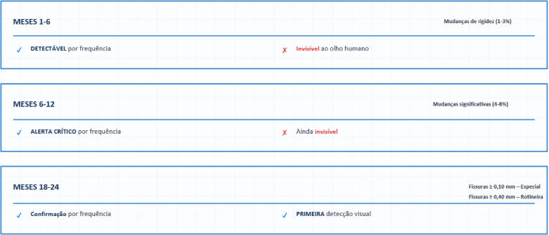

    - Redução drástica dos custos de manutenção
Intervenções emergenciais custam entre 5 e 10 vezes mais do que intervenções planejadas, devido a mobilização imediata, interrupção de tráfego e reparos mais extensos.
Ao identificar danos em estágio inicial, é possível atuar precocemente e reduzir drasticamente a necessidade de ações corretivas urgentes.
    - Extensão da vida útil da estrutura
A identificação de danos ainda em fase inicial permite intervenções localizadas e de baixo impacto, retardando o avanço da deterioração e adiando reabilitações complexas e caras. Isso aumenta o ciclo de vida útil dos elementos estruturais, preserva a capacidade resistente original e reduz custos anualizados de manutenção e substituição.
O monitoramento contínuo fornecido pelo SHM permite que a estrutura opere de forma segura por um período mais longo, garantindo que os ativos alcancem ou excedam sua vida útil de projeto com segurança comprovada.
    - Segurança ampliada
Identificação antecipada de:
- fissuração invisível,
- degradação de apoios,
- delaminações internas,
- perda de protensão,
- alterações em juntas e ligações.

Esses sinais representam estágios críticos de evolução de patologias que não são identificáveis por inspeção visual convencional. O SHM fornece um Perfil de Integridade Estrutural em tempo real da saúde estrutural, transformando o gerenciamento do risco de uma estimativa visual para um diagnóstico baseado em dados quantitativos e objetivos.
    - Informação objetiva e contínua para tomada de decisão
O monitoramento 24/7 oferece dados auditáveis, eliminando subjetividade e permitindo:
- planejamento assertivo de manutenção,
- definição de prioridades baseada em risco,
- resposta rápida pós-eventos extremos,
- redução de incertezas e aumento de confiabilidade operacional bem como nos casos de cargas especiais.
    - Requalificação de Trens-Tipo
O Gêmeo Digital atua como uma base técnica consolidada para a requalificação de Trens-Tipo (TB) das obras, permitindo que decisões sejam fundamentadas em dados reais de comportamento estrutural, e não apenas em hipóteses de projeto ou análises pontuais.
- Avaliar a adequação dos TB adotados com base em dados reais de comportamento;
- Orientar revisões de capacidade de carga de forma segura e tecnicamente embasada;
- Priorizar intervenções com base no comportamento estrutural real, não apenas em hipóteses;
- Apoiar estratégias de manutenção e gestão de ativos de forma mais eficiente e transparente.

  - Sensorização por Vão
Quantitativos de sensores
O sistema contempla 3360 sensores, sendo 2444 sensores estruturais e 916 sensores de temperatura. Os sensores de temperatura estão incluídos no quantitativo total.
OAE | Tipologia | Vãos | Estruturais | Temperatura | Total
001 - BR-277 - km 304+210 O | Viga I | 1 | 10 | 2 | 12
002 - BR-277 - km 304+215 L | Caixão | 1 | 6 | 4 | 10
003 — Ponte sobre o Rio Xaxim | Viga I | 1 | 8 | 2 | 10
004 — Viaduto | Caixão | 11 | 66 | 44 | 110
005 — Viaduto Tigrinho | Caixão | 9 | 54 | 36 | 90
006 — Passagem Inferior | Outra | 1 | 6 | 2 | 8
007 — Ponte sobre o Rio das Pedras | Viga I | 3 | 12 | 6 | 18
008 — Ponte sobre o Rio das Mortes | Viga I | 3 | 24 | 6 | 30
009 — Ponte sobre o Rio das Mortes | Viga I | 3 | 12 | 6 | 18
010 — Passagem Inferior | Viga I | 1 | 20 | 2 | 22
011 — Passagem Inferior | Viga I | 1 | 8 | 2 | 10
012 — Passagem Inferior | Viga I | 1 | 8 | 2 | 10
013 — Passagem Inferior | Outra | 1 | 12 | 2 | 14
014 — Passagem Inferior | Outra | 1 | 12 | 2 | 14
015 — Passagem Inferior | Outra | 1 | 12 | 2 | 14
016 — Passarela | Passarela | 7 | 28 | 14 | 42
017 — Passagem Superior | Viga I | 1 | 12 | 2 | 14
018 — Passagem Superior | Caixão | 1 | 6 | 4 | 10
019 — Passarela | Passarela | 14 | 28 | 28 | 56
020 - BR-277 - km 350+820 MO 2 | Viga I | 1 | 18 | 2 | 20
021 - BR-277 - km 350+820 MO | Viga I | 1 | 20 | 2 | 22
022 - BR-277 - km 350+810 LO | Viga I | 1 | 30 | 2 | 32
023 - BR-277 - km 350+815 ML | Viga I | 1 | 20 | 2 | 22
024 — Passagem Superior | Outra | 1 | 12 | 2 | 14
025 — Passagem Inferior | Outra | 1 | 12 | 2 | 14
026 — Passarela | Passarela | 17 | 68 | 34 | 102
027 — Viaduto | Caixão | 1 | 6 | 4 | 10
028 — Viaduto sobre Linha Férrea | Outra | 1 | 6 | 2 | 8
029 — Viaduto | Viga I | 1 | 10 | 2 | 12
030 — Ponte sobre o Rio Coutinho | Viga I | 4 | 16 | 8 | 24
031 — Ponte sobre o Rio Campo Real | Viga I | 1 | 8 | 2 | 10
032 — Ponte sobre o Rio Pai João | Viga I | 1 | 12 | 2 | 14
033 — Viaduto | Viga I | 1 | 4 | 2 | 6
034 — Ponte sobre o Rio Cavernoso | Viga I | 3 | 12 | 6 | 18
035 — Passarela | Passarela | 11 | 44 | 22 | 66
036 — Ponte sobre o Rio Cantagalo | Viga I | 1 | 4 | 2 | 6
037 — Ponte sobre o Rio Virmond | Viga I | 1 | 12 | 2 | 14
038 — Ponte sobre o Rio Taperinha | Viga I | 1 | 12 | 2 | 14
039 — Ponte sobre o Rio Tapera | Viga I | 5 | 70 | 10 | 80
040 — Passarela | Passarela | 8 | 32 | 16 | 48
041 — Ponte sobre o Rio Laranjeiras | Viga I | 1 | 8 | 2 | 10
042 — Ponte sobre o Rio Xagu | Viga I | 5 | 40 | 10 | 50
043 — Ponte sobre o Rio das Cobras | Viga I | 1 | 12 | 2 | 14
044 — Ponte sobre o Rio Pereira | Viga I | 1 | 12 | 2 | 14
045 — Ponte sobre o Rio Guarani | Viga I | 11 | 44 | 22 | 66
046 — Passagem Inferior | Caixão | 2 | 12 | 8 | 20
047 — Viaduto sobre Linha Férrea | Viga I | 3 | 12 | 6 | 18
048 — Passagem Inferior | Outra | 1 | 12 | 2 | 14
049 — Passagem Inferior | Viga I | 1 | 18 | 2 | 20
050 — Passagem Inferior | Viga I | 1 | 18 | 2 | 20
051 — Passagem Inferior | Viga I | 1 | 18 | 2 | 20
052 — Passagem Inferior | Viga I | 1 | 12 | 2 | 14
053 — Passagem Inferior | Viga I | 1 | 14 | 2 | 16
054 — Passarela | Passarela | 23 | 92 | 46 | 138
055 — Passagem Superior | Viga I | 1 | 14 | 2 | 16
056 — Passagem Superior | Viga I | 1 | 16 | 2 | 18
057 — Passagem Superior | Caixão | 1 | 6 | 4 | 10
058 — Passarela | Passarela | 11 | 44 | 22 | 66
059 — Passagem Inferior | Caixão | 1 | 6 | 4 | 10
060 — Passagem Inferior | Outra | 1 | 6 | 2 | 8
061 — Passarela | Passarela | 9 | 36 | 18 | 54
062 — Passagem Inferior | Caixão | 1 | 6 | 4 | 10
063 — Passagem Superior | Caixão | 1 | 6 | 4 | 10
064 — Passagem Superior | Viga I | 1 | 12 | 2 | 14
065 — Passarela | Passarela | 9 | 36 | 18 | 54
066 — Passagem Inferior | Outra | 1 | 12 | 2 | 14
067 — Passagem Inferior | Outra | 1 | 6 | 2 | 8
068 — Passarela | Passarela | 11 | 44 | 22 | 66
069 — Passagem Inferior | Outra | 1 | 12 | 2 | 14
070 — Ponte sobre o Rio Ocoy Federal | Outra | 1 | 12 | 2 | 14
071 — Ponte sobre o Rio Ocoy Federal | Viga I | 4 | 40 | 8 | 48
072 — Passagem Inferior | Outra | 1 | 12 | 2 | 14
073 — Passagem Inferior | Outra | 1 | 12 | 2 | 14
074 — Passagem Inferior | Outra | 1 | 12 | 2 | 14
075 — Passagem Inferior - Pedestre | Outra | 1 | 12 | 2 | 14
076 — Passagem Superior | Caixão | 1 | 6 | 4 | 10
077 — Passagem Inferior - Pedestre | Outra | 1 | 12 | 2 | 14
078 — Passagem Inferior | Outra | 1 | 12 | 2 | 14
079 — Passagem Inferior | Outra | 1 | 12 | 2 | 14
080 — Passagem Inferior - Pedestre | Outra | 1 | 6 | 2 | 8
081 — Passagem Inferior | Outra | 1 | 12 | 2 | 14
082 — Passagem Inferior | Outra | 1 | 12 | 2 | 14
083 — Passagem Inferior - Pedestre | Outra | 1 | 6 | 2 | 8
084 — Passagem Inferior | Caixão | 1 | 6 | 4 | 10
085 — Passagem Inferior | Caixão | 1 | 6 | 4 | 10
086 — Ponte sobre o Rio Bonito | Viga I | 3 | 24 | 6 | 30
087 — Passagem Inferior | Caixão | 1 | 6 | 4 | 10
088 — Passagem Inferior | Caixão | 1 | 6 | 4 | 10
089 — Passarela | Passarela | 10 | 40 | 20 | 60
090 — Passagem Inferior | Outra | 1 | 12 | 2 | 14
091 — Passagem Inferior | Caixão | 1 | 6 | 4 | 10
092 — Viaduto (Em obras) | Viga I | 3 | 24 | 6 | 30
093 — Passarela | Passarela | 10 | 40 | 20 | 60
094 — Passagem Inferior | Viga I | 1 | 18 | 2 | 20
095 — Passagem Inferior | Viga I | 1 | 18 | 2 | 20
096 — Passagem Inferior | Viga I | 1 | 12 | 2 | 14
097 — Passagem Inferior | Viga I | 1 | 12 | 2 | 14
098 — Passagem Inferior | Caixão | 2 | 12 | 8 | 20
099 — Ponte da Amizade | Viga I | 13 | 52 | 26 | 78
100 — Ponte sobre o Rio Caçadorzinho | Caixão | 3 | 18 | 12 | 30
101 — Ponte sobre o Rio Vitorino | Viga I | 3 | 12 | 6 | 18
102 — Ponte sobre o Rio Forquilha | Viga I | 5 | 20 | 10 | 30
103 — Ponte sobre o Rio Santana | Caixão | 3 | 18 | 12 | 30
104 — Passarela | Passarela | 13 | 52 | 26 | 78
105 — Ponte sobre o Rio Marmeleiro | Viga I | 4 | 16 | 8 | 24
106 — Passarela | Passarela | 11 | 44 | 22 | 66
107 — Ponte sobre o Rio | Laje - seção única | 1 | 6 | 2 | 8
108 — Ponte sobre o Rio Marrecas | Viga I | 3 | 12 | 6 | 18
109 — Passagem Inferior | Viga I | 1 | 8 | 2 | 10
110 — Passagem Inferior | Viga I | 1 | 20 | 2 | 22
111 — Passagem Inferior (Em obras) | Caixão | 3 | 18 | 12 | 30
112 — Viaduto (Em obras) | Viga I | 1 | 12 | 2 | 14
113 — Ponte sobre o Rio Iguaçu | Viga I + Caixão | 10 | 50 | 4 | 54
114 — Ponte sobre o Rio Iguaçu | Caixão | 10 | 60 | 40 | 100
115 — Passagem Inferior | Viga I | 1 | 18 | 2 | 20
116 — Passagem Inferior (Em obras) | Caixão | 3 | 18 | 12 | 30
117 — Passarela (Em obras) | Passarela | 1 | 6 | 4 | 10
118 — Passagem Superior (Em obras) | Viga I | 1 | 12 | 2 | 14
119 — Passagem Superior (Em obras) | Viga I | 1 | 12 | 2 | 14
120 — Passarela (Em obras) | Passarela | 1 | 6 | 4 | 10
121 — Viaduto (Em obras) | Laje - seção única | 1 | 6 | 2 | 8
122 — Viaduto (Em obras) | Laje - duas vias | 1 | 12 | 2 | 14
123 — Passagem Superior | Caixão | 1 | 12 | 4 | 16
124 — Passagem Inferior | Caixão | 1 | 12 | 4 | 16
125 — Passagem Inferior | Caixão | 1 | 12 | 4 | 16
126 — Passagem Inferior | Caixão | 1 | 12 | 4 | 16
127 — Ponte Tancredo Neves | Caixão | 3 | 18 | 12 | 30
128 — Viaduto Aduana Brasil-Iguazu | Viga I | 1 | 8 | 2 | 10
129 — Viaduto sobre a Avenida General Meira | Laje - seção única | 2 | 12 | 4 | 16
130 — Ponte da Integração | Viga I | 9 | 72 | 18 | 90
TOTAL | — | 398 | 2444 | 916 | 3360
Nas vigas I, retangulares e T, considera-se um par de acelerômetros por viga e um sensor de temperatura em cada extremidade do vão. Nos caixões, considera-se um par de acelerômetros e um sensor de temperatura em cada face externa prevista, totalizando seis estruturais e quatro de temperatura por vão. Nas lajes, consideram-se três pares de acelerômetros nos terços do vão e um sensor de temperatura em cada extremidade, duplicando-se os estruturais quando houver duas vias separadas. Nas passarelas, consideram-se dois pares de acelerômetros e dois sensores de temperatura por seção monitorada. Para as OAEs EPR, prevalece o maior quantitativo entre a proposta de referência e o recálculo, respeitadas as decisões individuais confirmadas. A posição final será confirmada no projeto executivo.
Para uma caracterização completa da integridade estrutural, será instalada uma rede de sensores distribuída estrategicamente ao longo de cada vão. O tipo de medição em cada ponto será definido conforme a função estrutural e a utilidade específica de cada sensor. A distribuição dos sensores considerada nessa proposta foi definida com base nos relatórios de inspeções rotineiras enviadas e pode ser conferida no Anexo 1.
    - Justificativa Técnica da Distribuição
Essa topologia permite:
- reconstrução das frequências naturais associadas ao modo vertical dominante;
- detecção de danos locais e globais;
- identificação de assimetrias entre vigas;
- alta resolutividade para diagnóstico de patologias incipientes;
- robustez contra ruídos e redundância estrutural;
- sensibilidade às regiões críticas onde a estrutura mais se altera.
Essa configuração é compatível com metodologias de SHM utilizadas mundialmente.

  - Benefícios Operacionais, Financeiros e de Segurança
Operacionais:
- Redução significativa de reparos emergenciais
- Planejamento inteligente e antecipado de manutenção
- Acompanhamento da recuperação do ativo após passagem da cargas especiais
- Tempo de obra muito menor devido à precisão do diagnóstico
- Resposta rápida pós-eventos extremos (enchentes, impactos)
Financeiros
- Redução de 5 a 10 vezes no custo de intervenções emergenciais
- Extensão da vida útil dos elementos estruturais
- Otimização do CAPEX e OPEX
- Base técnica consolidada para requalificação de Trens-Tipo
- Maior previsibilidade de gastos
Estratégicos
- Melhoria dos indicadores regulatórios
- Redução de risco estrutural da concessão
- Aumento da confiabilidade da infraestrutura
- Alinhamento a práticas modernas de gestão de ativos
- Melhor decisão para requalificação dos ativos
De Governança (ESG)
- Dados transparentes e auditáveis
- Redução da pegada de carbono (menos deslocamentos para inspeção)
- Menos descarte de materiais devido à menor necessidade de reparo pesado
- Segurança aprimorada para toda a comunidade viária

- Metodologia e Plano de Trabalho
A metodologia adotada para implementação do sistema foi estruturada em duas grandes etapas, apresentadas de forma separada apenas para facilitar a compreensão do processo como um todo. A primeira etapa refere-se ao sistema de sensorização em campo, incluindo instalação, configuração e validação dos módulos de medição.
A segunda etapa aborda a modelagem digital da estrutura, envolvendo criação, calibração e integração do Gêmeo Digital. Embora descritas individualmente, ambas as etapas podem ocorrer em paralelo, garantindo eficiência no cronograma e permitindo que os dados coletados em campo alimentem o modelo digital ainda durante sua construção. Essa divisão metodológica torna mais claro o fluxo de trabalho e ressalta a importância de cada componente no desempenho final do sistema de monitoramento contínuo.
  - Sistema dos Sensores
A implantação do Sistema de Monitoramento Estrutural Contínuo depende de uma estratégia de sensorização tecnicamente planejada, capaz de captar com precisão as respostas dinâmicas da estrutura ao longo do tempo. Para garantir a confiabilidade dos dados e a sensibilidade necessária à detecção precoce de anomalias, o processo de instrumentação segue uma sequência estruturada que envolve avaliação em campo, planejamento técnico, preparação e configuração dedicada da instrumentação, configuração da infraestrutura digital e validação operacional em condições reais. Cada uma dessas fases é essencial para assegurar que os sensores estejam corretamente posicionados, calibrados e integrados ao sistema, permitindo medições robustas, contínuas e ajustadas às características específicas do ativo monitorado. Nos tópicos a seguir, são detalhadas as etapas que compõem o sistema de sensores e que viabilizam o monitoramento estrutural permanente com alto grau de precisão e confiabilidade.
    - Visita Técnica Inicial
A primeira fase envolve uma visita técnica detalhada à estrutura, na qual são avaliadas as condições gerais do local, os acessos, os pontos apropriados de instalação e possíveis restrições operacionais. Durante essa etapa, são identificados os elementos estruturais de maior relevância para a captação da resposta dinâmica, como vigas longitudinais, transversinas, laje e apoios. Também é realizada a verificação da disponibilidade de energia e conectividade, além de aspectos essenciais, como potência e alcance, para o funcionamento do sistema.
Esse levantamento inicial permite definir o arranjo de instrumentação e orientar o posicionamento ideal dos sensores ao longo dos vãos, garantindo sensibilidade adequada ao comportamento da estrutura e um projeto personalizado do ativo monitorado.
    - Planejamento da Sensorização
Com base nas informações obtidas em campo e nos dados retirados do projeto do ativo, é elaborado o planejamento da sensorização, determinando a distribuição dos sensores, módulos eletrônicos, pontos de alimentação de energia e conectividade. Essa definição é conduzida considerando a sensibilidade estrutural, a simetria dos modos de vibração, a necessidade de redundância e a localização de regiões críticas onde se concentram esforços estruturais relevantes. O objetivo desta etapa é estabelecer uma malha de medição que permita detectar alterações de rigidez, assimetrias entre vigas e eventuais patologias incipientes com alta precisão.
Além disso, essa etapa inclui a validação da proposta inicial, permitindo que os posicionamentos, configurações e até mesmo os tipos de equipamentos sejam ajustados conforme novas informações técnicas são obtidas. Caso a visita técnica revele condições estruturais diferentes das previstas, restrições operacionais, limitações de acesso ou necessidades específicas do cliente, o plano de sensorização é refinado antes da instalação definitiva. Esse processo garante que a solução final esteja plenamente adequada às características reais da ponte, garantindo eficiência, sensibilidade e confiabilidade no monitoramento contínuo.
    - Preparação e Configuração da Instrumentação
Após a definição do plano de sensorização e das necessidades específicas da estrutura, inicia-se a etapa de preparação e configuração da instrumentação. Cada unidade é configurada de forma personalizada para atender às características operacionais do ativo monitorado, considerando aspectos como faixa de medição, sensibilidade, robustez e requisitos ambientais do ativo. Nessa fase, são ajustados os firmwares, calibram-se componentes eletrônicos, definem-se filtros digitais apropriados e cada unidade é preparada para operar dentro das condições estruturais observadas.
A preparação é conduzida em conformidade com os parâmetros técnicos validados durante a visita inicial, garantindo que a instrumentação esteja alinhada às necessidades reais do cliente e do modelo de monitoramento contínuo. Concluída a preparação, cada unidade é submetida a ensaios para garantir o funcionamento adequado de acordo com o projeto, visto que o objetivo do sistema é identificar pequenas variações no comportamento estrutural.
Os sensores possuem classificação de proteção IP65, sendo adequados para instalação em ambientes externos e expostos.
      - Transmissão de Dados
A arquitetura de transmissão de dados adotada neste sistema ocorre da seguinte maneira: os sensores se comunicam via Wi-Fi com o banco de dados diretamente para a nuvem por meio do protocolo de comunicação adotado na infraestrutura local, com tempo máximo de transferência de dados de 1 minuto. Em caso de indisponibilidade de conexão, os dados ficam armazenados localmente nos sensores individualmente, via cartão SD. Assim que a conexão é restabelecida, o envio dos dados armazenados é feito.
    - Adequação e Configuração do Sistema e Banco de Dados
Concluída a preparação da instrumentação, o sistema passa pela etapa de adequação e configuração, na qual toda a infraestrutura digital é preparada para receber, armazenar e interpretar os dados provenientes dos sensores.
Essa fase envolve a criação das coleções específicas no banco de dados, o mapeamento dos dispositivos, a definição de campos, estruturas de armazenamento e protocolos de envio, bem como a parametrização das rotinas de processamento e análise. Também são configurados os identificadores dos sensores, a estrutura hierárquica do ativo, o painel de visualização e os mecanismos de notificação, bem como a criação dos usuários de acesso ao sistema. Essa etapa garante que, antes da instalação física, o ecossistema digital esteja totalmente adaptado ao ativo a ser monitorado, assegurando compatibilidade, organização e rastreabilidade dos dados.
Os dados coletados durante o contrato serão armazenados na infraestrutura da contratada e permanecerão sob sua guarda após o encerramento do contrato. Não está prevista, nesta proposta, a transferência ou disponibilização do histórico de dados coletados à contratante ao fim do vínculo contratual.
    - Instalação e Validação em Campo
Após a preparação dos sensores e da plataforma digital, inicia-se a instalação física no ativo monitorado. Os dispositivos são fixados nas posições definidas no plano de sensorização, seguindo critérios de estabilidade, orientação e mínima interferência com a operação da ponte. A equipe realiza verificações completas de alimentação, comunicação, captação de sinais e sincronização entre módulos.
Após isso, uma prova de carga dinâmica é realizada, os resultados são armazenados e assim, os limites são estabelecidos. Em seguida, conduz-se a validação em campo, onde os dados iniciais de aceleração e frequência são analisados para confirmar que o sistema está operando de acordo com as especificações estabelecidas. Essa validação assegura que os sensores estão posicionados corretamente, que os sinais são consistentes e que o sistema está apto a fornecer a base necessária para a criação e calibração do Gêmeo Digital.
  - Modelagem – Parceria Casagrande Engenharia
Será elaborada uma modelagem independente da OAE em um software de elementos finitos como CSI SAP 2000, CSI Bridge ou MIDAS. Essa modelagem será realizada seguindo padrões normativos de carga e será baseada no projeto da OAE existente, na inspeção especial e em todo e qualquer ensaio já realizado na OAE, de forma a gerar um modelo teórico da OAE que conheça o histórico da OAE e represente seu funcionamento para diferentes casos de carga e condições de contorno.
  - Modelo BIM – Parceria Casagrande Engenharia
Será desenvolvido, no software Revit, um modelo BIM da OAE existente, abrangendo todos os elementos estruturais como infraestrutura, mesoestrutura e superestrutura, com a incorporação de informações não gráficas essenciais à análise da obra, tais como quantidade, dimensões, geometria, localização e orientação, em nível suficiente para a avaliação individualizada das seções da OAE. As leituras dos dados de campo serão integradas diretamente ao modelo BIM, garantindo que este se mantenha continuamente compatibilizado com todas as informações captadas pelos sensores e permitindo, assim, a identificação preditiva de eventuais patologias na OAE antes de sua manifestação efetiva.
    - Criação do modelo digital – Parceria Casagrande Engenharia
O modelo computacional independente da OAE será utilizado como referência de um modelo digital da obra existente, de modo a equiparar a OAE as condições que a obra existente sofre, como de temperatura, de passagem de veículos e pessoas, de ventos, colisões ou toda e qualquer interferência cabível em norma.
Essa modelagem servirá como base para integração com os dados obtidos de campo, para prever o comportamento teórico da obra de arte para estudar possíveis impactos na obra existente como abertura de patologias, identificar perda de rigidez, início de fissuração, degradação de apoios etc.
O monitoramento evolui da mera observação para a gestão ativa baseada em dados por meio de algoritmos preditivos:
- Machine Learning no Diagnóstico Estrutural: O Gêmeo Digital processará o grande volume de dados (Big Data) aplicando modelos de análise por Machine Learning desenvolvidos em Python. Essa abordagem multivariada correlacionará vibrações dinâmicas, análises modais e efeitos térmicos, apresentando a predição da degradação de rigidez e a identificação autônoma de padrões anômalos da estrutura analisada.
    - Prova de carga
A realização de carga dinâmica se baseia na utilização de um caminhão, com peso previamente determinado, a ser deslocado pela OAE, de forma que possa se realizar uma avaliação dos deslocamentos obtidos com os sensores na estrutura. A partir desses dados, será repetido o experimento, considerando um caminhão de mesmas características e mesmo peso no modelo computacional, de forma que possamos realizar uma análise entre os resultados obtidos, sendo eles práticos e teóricos, e avaliar a saúde da estrutura com base nessas informações. Importante notar que a contratação e logística do caminhão estão a cargo da contratante.
    - Calibração do modelo
A etapa de calibração consiste no ajuste progressivo do Modelo de Elementos Finitos e do Gêmeo Digital a partir dos dados reais obtidos pelo sistema de monitoramento e pela Análise Modal Operacional (OMA). Por meio da comparação entre as frequências naturais, modos de vibração e demais parâmetros dinâmicos medidos em campo e aqueles previstos pelo modelo teórico, são refinados parâmetros de rigidez, inércia efetiva, condições de contorno e características dos elementos estruturais, garantindo que a representação virtual reproduza com elevada fidelidade o comportamento da estrutura existente, no caso de grandes discrepâncias entre o modelo e o real medido, poderá ser necessário uma inspeção especial (por conta do contratante). Esse processo, ancorado na sensibilidade dos modos verticais às variações de rigidez e à evolução da fissuração, permite quantificar perdas estruturais, identificar assimetrias entre vigas e antecipar tendências de degradação, transformando o Gêmeo Digital em uma ferramenta confiável de diagnóstico e suporte à tomada de decisão ao longo de toda a vida útil da obra.

- Itens de Responsabilidade do Contratante
A correta implantação e operação do sistema de Monitoramento Estrutural Contínuo (SHM) e do Gêmeo Digital depende da colaboração direta do cliente em uma série de aspectos operacionais, logísticos e informacionais. Esta seção descreve, de forma estruturada, os itens de responsabilidade do cliente, necessários para garantir o pleno funcionamento do sistema desde a fase de instalação até a operação contínua conforme planejamento feito pela equipe técnica da D2Win.
  - Acesso à Estrutura e Condições de Trabalho
O cliente deve assegurar acesso integral aos locais onde os sensores serão instalados, incluindo vãos, salas técnicas e áreas restritas quando aplicável. Isso inclui a emissão de autorizações formais, organização de escoltas ou bloqueios de pista (quando necessário) e garantia de condições adequadas de segurança para a equipe técnica, com montagem de plataforma de acesso ou caminhões Munck que tenham braços que levem a face inferior da viga, para montagem no local.
O cliente é responsável por comunicar previamente quaisquer restrições de horário, normas operacionais internas, regras de circulação em área concessionada e protocolos específicos de segurança ou EPI obrigatórios.
  - Disponibilização de Infraestrutura de Energia:
A infraestrutura necessária para a alimentação do sistema, como o poste para instalação da caixa de comando e do painel solar, será de responsabilidade do contratante. A disponibilização dessa infraestrutura deverá garantir condições adequadas de suporte, fixação, estabilidade e segurança para o correto funcionamento do sistema de monitoramento.
Compete ainda ao contratante a aquisição e instalação do poste destinado à caixa de comando e ao painel solar, bem como a própria instalação da caixa de comando e do painel solar no local definido pelo projeto.
  - Fornecimento de Documentação Estrutural e Históricos
O cliente deve fornecer todos os documentos técnicos disponíveis sobre a estrutura, tais como:
- projetos executivos de construção e memoriais de cálculo;
- plantas estruturais;
- relatórios de inspeção anteriores;
- registros de intervenções, reforços e reparos;
- histórico de manutenção, patologias e monitoramentos anteriores;
- cadastros geométricos.
Essas informações são essenciais para a criação e calibração do Gêmeo Digital, garantindo a fidelidade da representação virtual e a precisão das análises futuras.
  - Apoio Operacional e Logístico
Durante as fases de visita técnica, instalação, testes e validação, o cliente deve disponibilizar suporte logístico para a equipe, facilitando acesso, deslocamento interno, acompanhamento operacional e fornecimento de informações necessárias ao andamento das atividades.
Esse apoio é fundamental para garantir que as etapas em campo ocorram de maneira segura, eficiente e integrada às rotinas da concessionária.
A execução das atividades de instalação física dos sensores e da infraestrutura associada, bem como o fornecimento dos materiais de instalação (eletrodutos, caixas de passagem, fiação, conectores, etc), será realizada pela contratante, sob supervisão técnica e orientação da contratada, a qual será responsável pela definição dos procedimentos, requisitos técnicos e critérios de posicionamento necessários ao correto funcionamento do sistema.
O fornecimento e a instalação de câmeras e da infraestrutura associada serão de responsabilidade do contratante, incluindo a obtenção dos equipamentos, a execução da instalação física e o custeio das obras e materiais necessários.
A responsabilidade pela realização da prova de carga, incluindo mobilização e atividades correlatas, caberá à contratante.
A contratação, realização e logística do caminhão estão a cargo da contratante.
  - Comunicação de Eventos e Alterações na Estrutura
Durante a operação contínua do sistema, o cliente é responsável por comunicar à equipe de monitoramento qualquer evento que possa impactar os dados coletados ou a integridade da estrutura, tais como:
- intervenções programadas;
- obras de manutenção;
- substituições de elementos estruturais;
- incidência de cargas excepcionais;
- impactos, acidentes ou eventos ambientais extremos.
Essa comunicação garante a interpretação adequada das variações registradas pelo sistema e mantém a rastreabilidade completa dos eventos estruturais.

  - Manutenção de Canais de Comunicação e Autorização de Atividades
O cliente deve manter canais de comunicação ativos com a equipe responsável pelo monitoramento, aprovando agendamentos, autorizações de acesso e ajustes operacionais. Essa responsabilidade abrange também a comunicação sobre mudanças internas que possam impactar o funcionamento do sistema, garantindo continuidade e conformidade durante toda a vida útil do projeto.
O cumprimento dessas responsabilidades por parte do cliente é essencial para o desempenho pleno do sistema, garantindo que todas as etapas, desde a instalação até a operação contínua, ocorram de forma segura, eficiente e alinhada às necessidades do ativo monitorado.
A cooperação entre as equipes, o fornecimento adequado de informações e a manutenção das condições operacionais estabelecidas permitem que o programa de monitoramento estrutural entregue sua máxima eficácia, assegurando a confiabilidade dos dados, a precisão dos diagnósticos e a continuidade dos benefícios proporcionados ao longo de toda a vida útil da estrutura.
  - Seguro da infraestrutura:
O projeto será realizado com a adoção das medidas antivandalismo necessárias, compatíveis com as condições dos locais de instalação e os requisitos do sistema. A responsabilidade pelo seguro dos equipamentos e da infraestrutura instalados será da contratante, estando estes cobertos pela apólice de seguros dos ativos da rodovia, conforme as condições e limites definidos pelo contratante.

- Itens de Responsabilidade da Contratada
  - Fornecimento de materiais
A contratada será responsável pelo fornecimento dos sensores, roteadores Wi-Fi, painel solar, controladora de carga e caixa de comando necessários ao pleno funcionamento do sistema de monitoramento.
  - Projetos, Especificações Técnicas e Diretrizes de Instalação
A contratada será responsável pela elaboração dos projetos, especificações técnicas, orientações e diretrizes necessárias para a correta instalação, integração e operação da infraestrutura de energia e conectividade, garantindo a conformidade com os requisitos técnicos do sistema e o desempenho adequado das soluções adotadas.
  - Suporte Técnico e Acompanhamento
A contratada prestará suporte técnico durante as etapas de instalação, testes e validação do sistema, incluindo esclarecimento de dúvidas, orientações operacionais e acompanhamento técnico das atividades, assegurando a correta implementação e funcionamento da solução.

  - Acompanhamento mensal
A contratada realizará o acompanhamento mensal do sistema de monitoramento, incluindo a verificação do funcionamento dos sensores, análise preliminar da integridade dos dados adquiridos, avaliação do desempenho da comunicação e identificação de eventuais anomalias operacionais.
Esse acompanhamento tem como objetivo garantir a continuidade do monitoramento, apoiar a detecção precoce de desvios de comportamento estrutural e subsidiar ações corretivas ou ajustes técnicos quando necessários.
O acompanhamento mensal será evidenciado por meio de relatórios mensais entregues à contratante, contendo os resultados das verificações realizadas, o status operacional do sistema, a análise dos dados coletados no período e, quando aplicável, as recomendações de ações corretivas ou preventivas.
O contrato inicial prevê um período de monitoramento de [[PRAZO DE MONITORAMENTO EM MESES]] meses, contados a partir da data de entrada em operação do sistema.
A presente proposta reforça a inclusão de todas as ações de manutenção preventiva e corretiva por um período de [[PRAZO DE MONITORAMENTO EM MESES]] meses após a fase de comissionamento. Este pacote é constituído pela substituição ágil de sensores, peças ou hardwares avariados sem quaisquer custos adicionais. Além disso, estruturou-se um programa focado de treinamento técnico e operacional destinado à equipe da contratante, viabilizando o total domínio sobre a plataforma e os dashboards.
  - Auxílio na navegação do sistema (dashboard)
A contratada prestará auxílio técnico à contratante para a correta navegação e utilização do sistema de visualização e análise de dados (dashboard), incluindo orientações sobre interpretação das informações apresentadas, acesso às funcionalidades disponíveis e esclarecimento de dúvidas relacionadas ao uso da plataforma.
Esse suporte visa assegurar o adequado aproveitamento do sistema como ferramenta de acompanhamento, análise e apoio à tomada de decisão.
Uma demonstração da plataforma está disponível para visualização nos Anexos.
- Cronograma
O cronograma executivo será consolidado após a validação dos acessos, dos documentos estruturais e das condições de instalação de cada OAE.
- Dados da Contratada:
D2WIN
Razão Social: D2WIN SERVICOS DE TECNOLOGIA S.A.
CNPJ: 61.678.357/0001-18
CASAGRANDE ENGENHARIA:
Razão Social: JLA Casagrande Serviços e Consultoria de Engenharia Ltda.
CNPJ: 06.080.665/0002-10

- Validade da Proposta
Esta proposta comercial é válida por 60 dias corridos a contar da data de sua emissão. Após esse período, valores, prazos e condições poderão ser revistos em função de variações de custos, disponibilidade de equipamentos e alterações de escopo.

- De Acordo
Os serviços serão iniciados, após a "AUTORIZAÇÃO FORMAL DO CLIENTE". Este evento será caracterizado pela Autorização Formal de Início dos Serviços, que poderá ser feita com a assinatura no "DE ACORDO", colocado no final desta Proposta ou por e-mail aprovando o início dos serviços. Adicionalmente os prazos só poderão ser computados com a disponibilização de todos os documentos técnicos requeridos. Estes eventos devem ser atendidos em conjunto, para efeito de Autorização Inicial dos Serviços.

____________________________________________
Assinatura do Responsável

____________________________________________
Data de Aprovação

Anexo 1 - Arranjos típicos de instrumentação
Agrupamentos adotados
As OAEs foram consolidadas conforme o sistema estrutural e o padrão de instrumentação: vigas I, seções caixão, lajes com três pares, lajes de duas vias com seis pares, passarelas com dois pares por vão e estruturas que combinam vigas I e caixão. O número de vãos não cria um agrupamento distinto para vigas I ou caixão; o arranjo correspondente é aplicado aos vãos e elementos contemplados.
Posicionamento e quantitativos sujeitos à confirmação em campo. As seções apresentadas são arranjos preliminares. A posição final e a quantidade de sensores de cada OAE serão confirmadas após as visitas técnicas e formalizadas no planejamento executivo de sensorização, antes da instalação.
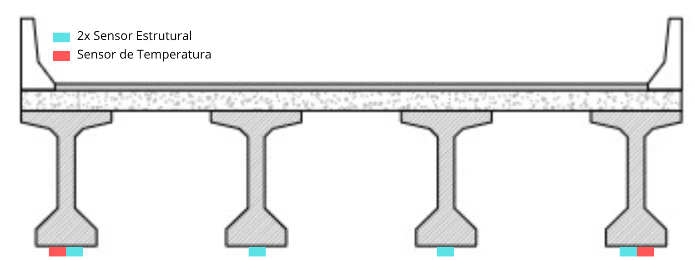
Figura 01 - Seção transversal típica de vigas I
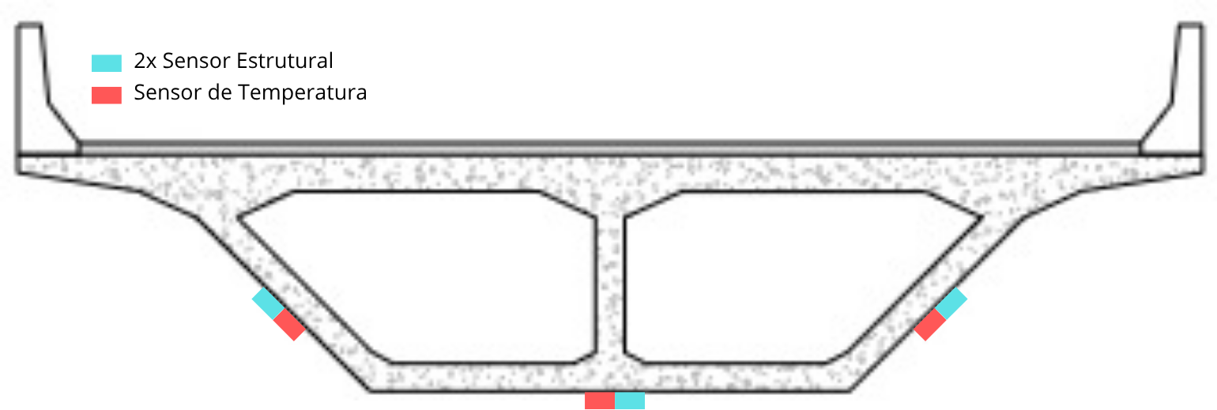
Figura 02 - Seção transversal típica de caixão com sensores instalados nas faces externas
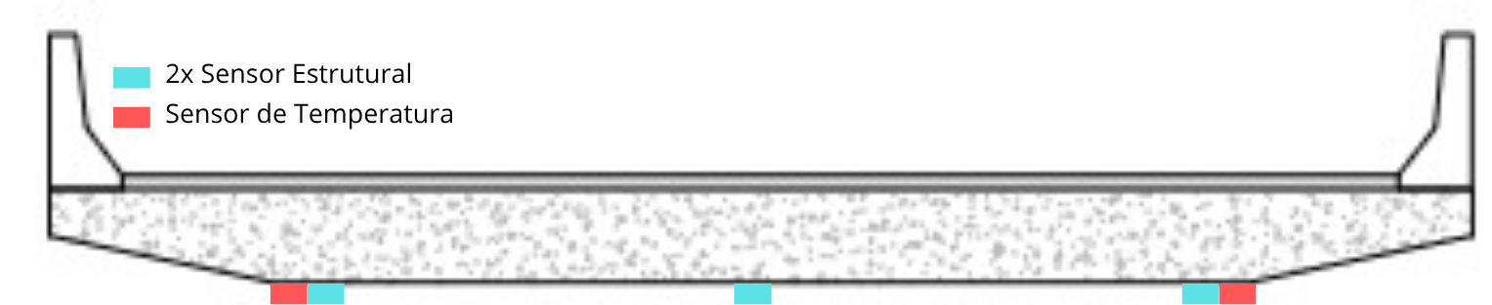
Figura 03 - Seção transversal típica de laje com três pares de sensores

Figura 04 - Seção transversal típica de laje com duas vias e seis pares de sensores
Passarelas. Para fins desta proposta, considera-se preliminarmente a instalação de dois pares de sensores estruturais por vão, distribuídos em posições representativas do comportamento da estrutura. O posicionamento e o quantitativo final serão confirmados após as visitas técnicas, a verificação das condições de acesso, o levantamento da geometria e a análise da documentação disponível.

Figura 05 - Seções transversais típicas de estrutura com vigas I e caixão
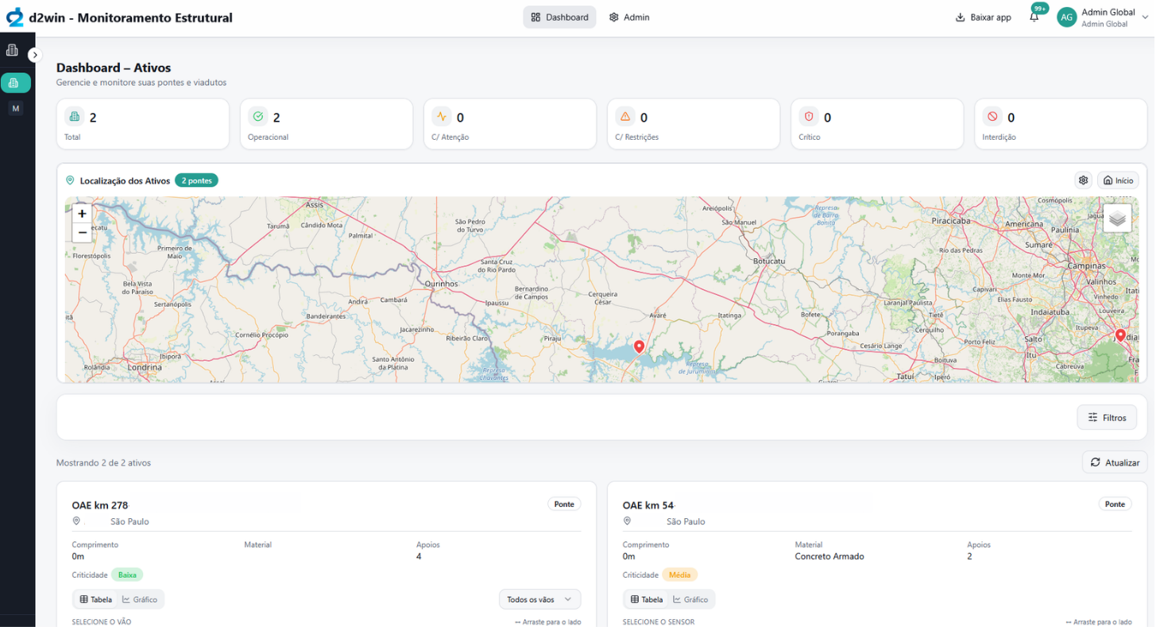
Figura 06 – Página Inicial do Dashboard com visualização de todos os ativos monitorados pela concessionária
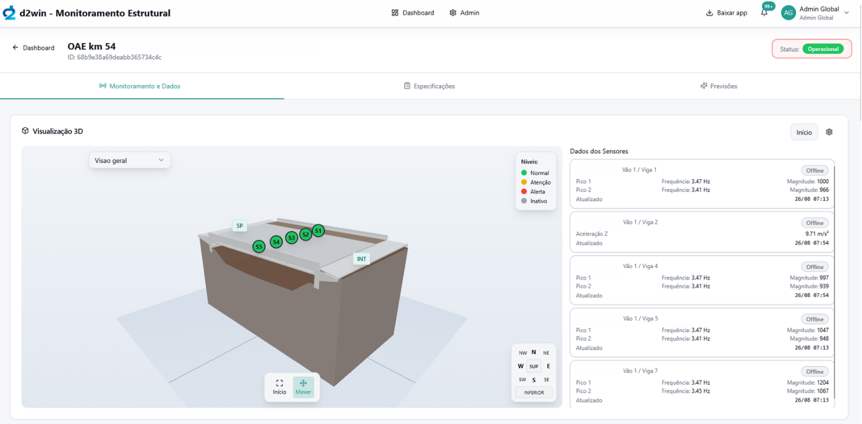
Figura 07 – Visualização geral dos dados instantâneos
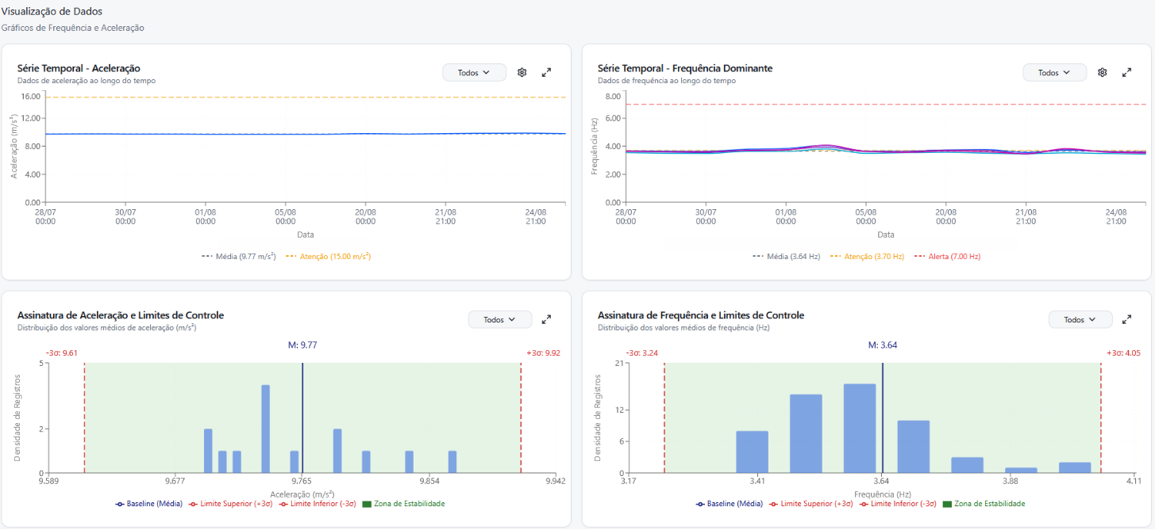
Figura 08 – Página de visualização do histórico da OAE

